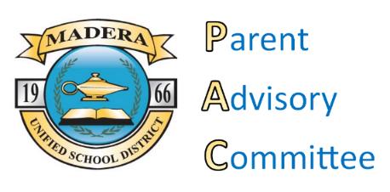­

**Agenda**

Parent Advisory Committee Meeting /**Junta del Comité Consejero de Padres**

Madera Unified School District Boardroom / **Salón de Conferencias del Distrito Escolar**

Wednesday, October 26, 2016 / **miércoles, 26 de octubre del 2016**

1. Call to Order / **Llamada a Orden**
2. Roll Call / **Llamada de Lista**
3. Adoption of Agenda / **Aprobación de la Agenda**
4. Approval of Minutes from September 14, 2016 / **Aprobación de las Minutas del día 14 de septiembre**
5. Elect New Vice President /**Elección de Nuevo Vice Presidente**
6. Approval of PAC Bylaws /**Aprobación de los Estatutos del PAC**
7. PAC Member Photos /**Fotos de los miembros de PAC**
8. Development of Written Feedback for 12 – Year Facilities Plan Presentation /

**Brindar Opiniones por Escrito de la Presentación del Plan de 12 Años para las Instalaciones**

1. Opportunity for Public Input / **Oportunidad para la opinión del público**

*Time reserved for public input is limited to two minutes per person. Items not related to this agenda may be considered for next PAC meeting agenda. Dos minutos por persona reservado para la opinión del público.

1. Announcements / **Anuncios**
   1. Next Meeting: November 9

**Próxima junta: 9 de noviembre**

1. Adjournment / **Conclusión de la reunion**